DOSSIERS D’INSCRIPTION ANNÉE 2023/2024

PÉRISCOLAIRE (MATIN/SOIR)

CENTRE DE LOISIRS : (MERCREDI /PETITES VACANCES ET ÉTÉ)

ACTIVITÉS PÉRISCOLAIRES

ENFANT

Nom :

Prénom :

Né(e) le : Taille : Pointure :

Adresse :

RESPONSABLE

Nom :

Prénom :

Adresse :

**Adresse mail :**

Téléphone fixe : Portable : Bureau :

INSCRIPTION ACCUEIL PERISCOLAIRE (« garderie »)

 Régulier  Occasionnel  Matin  Soir

INSCRIPTION AU CENTRE DE LOISIRS DU MERCREDI :

IMPORTANT **:** Votre régime d’appartenance nous permet de faire la facturation. Il est donc obligatoire pour toute inscription.

**NUMÉRO D’ALLOCATAIRE :** ………………………………………...............

Régime :

C.A.F Attestation CAF/MSA à nous fournir obligatoirement

M.S.A Si nous n’avons pas votre numéro d’allocataire nous serons dans l’obligation de vous facturer au tarif le plus élevé

Votre profession :

Père :

Mère :

**Merci de votre compréhension**.

Oui  Occasionnel  Non 

INSCRIPTION restaurant scolaire :

 Régulier  Occasionnel  ne mange pas à la cantine

**SIGNATURE DU RESPONSABLE LEGAL**

**FICHE SANITAIRE 2023/2024**



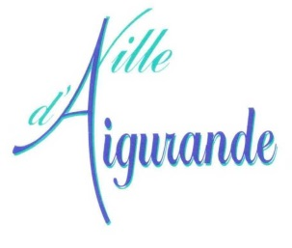ACTIVITES PERISCOLAIRE

ANNEE SCOLAIRE 2023/2024

ENFANT

Nom :

Prénom :

Né(e) le : Classe :

Adresse :

AUTORISATION PARENTALE

Je soussigné(e) Madame ou Monsieur ……………………………………………………………………………… domicilié(e) à ………………………………………………………………………………………………………………………… autorise mon fils (ou ma fille) …………………………………………………………………………………………… à se faire photographier dans le cadre des activités de l’accueil de loisirs périscolaire et extrascolaire organisée par la Municipalité d’Aigurande.

Les utilisations et publications numériques ou papiers qui peuvent en être faites, ne pourront porter atteinte à sa vie privée conformément à la loi en vigueur.

A

Le

Signature du responsable légal

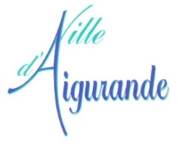DOCUMENT DE DECHARGE

AUTORISATION MEDICALE (2023/2024)

Je soussigné Monsieur ou Madame ……………………………………………………………………………………… Autorise les responsables du service animation de la mairie d’Aigurande à présenter mon enfant à un médecin en cas d’urgence.

Nom et prénom de l’enfant : …………………………………………………………………

Je m’engage à rembourser les frais médicaux, chirurgicaux et pharmaceutiques éventuels. Si cela est possible je souhaite la consultation du docteur :

…………………………………………………………………………………………………………………………… Tél : ……………………………………………

Ou l’hospitalisation à : …………………………………………………………………………………………

AUTORISATION PARENTALE

J’autorise mon enfant à partir seul des temps d’activités organisés par le service animation de la mairie d’Aigurande.

J’autorise mon enfant à partir des temps d’activités organisés par le service animation de la mairie d’Aigurande accompagné de :

…………………………………………………………………………

…………………………………………………………………………

…………………………………………………………………………

J’autorise mon enfant à participer aux différentes activités sportives organisés par le service animation.

J’autorise mon enfant à participer aux différentes activités de baignades organisées par le service animation.

PERSONNES A PREVENIR EN CAS D’URGENCE :

NOM : ……………………………………………………………………………… tél : ………………………………………………………

NOM : ……………………………………………………………………………… tél : ………………………………………………………

NOM : ……………………………………………………………………………… tél : ………………………………………………………

Fait le : ………………………………… à ………………………………………………, **Signature du responsable légal**

*Toutes les données inscrites dans ce dossier sont confidentielles*